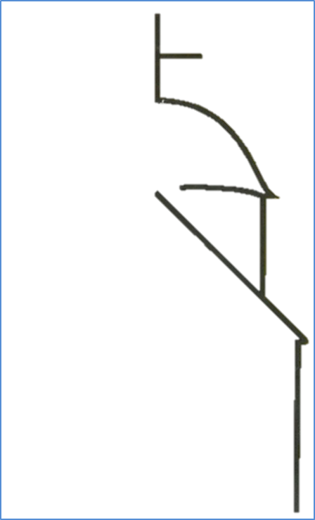
ХРАМ ЈЕ БОЖИЈИ ДОМ
У њему је Христос и многи људи који га воле

Доцртај цртеж.
Нацртај шта недостаје на слици да би ова грађевина била Црква.

Допуни реченице:
Како се другачије назива храм?___________________.
Ко је домаћин цркве? ___________________________.
У храм долазимо да би се дружили са _____________.
У храму можемо видети пуно ________________.
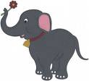
ИКОНА је света слика на којој је насликан Христос, Богородица, светитељи или анђели.
ОРЕОЛ је златни круг око главе светеља.

